**Practice6**

根据IIR设计方法，先将给定的数字滤波器的指标转化为模拟滤波器的指标，再根据峰值通带波纹和最小阻带衰减求出ε和A，再利用公式求出过度比和分辨参数，求出N值，

**程序**

%各项参数

Fs=100000;%sampling rate 采样率

Fstop=25000;%stopband frenquency 阻带频率

Fcutoff=15000;%cutoff frequency 0.3db截止频率

dBcutoff=0.3;%0.3dB at cutoff frequency 0.3db

dBstop=45;%a minimum stopband attenuation of 45dB最小阻带衰减45dB

Wstop=2*pi*Fstop/Fs;

Wcutoff=2*pi*Fcutoff/Fs;

%----------数字滤波器指标转换为模拟滤波器指标----------

%T=2;

OMEGAstop=tan(Wstop/2);

OMEGAcutoff=tan(Wcutoff/2);

%----------------------求ε和A----------------------------

a=sqrt((10^(dBcutoff/20))^2-1);

A=10^(dBstop/20);

%--------------过度比和分辨参数----------------------------

k=(OMEGAcutoff)/(OMEGAstop);

k1=a/sqrt(A^2-1);

%-----------------求N阶数----------------------------------

N=log(1/k1)/log(1/k);

N=ceil(N);%向上取整

**结果**

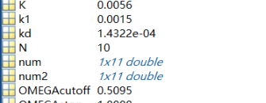

N为10

利用公式求出系统的截止频率

**代码**

%-----------------求截止频率Wc-----------------------

Wc=OMEGAstop/((A^2-1)^(1/(2*N)));

**结果**

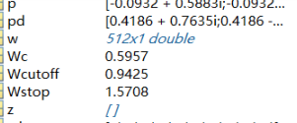

3db截止频率为0.5957

利用buttap函数设计模拟巴特沃斯滤波器，buttap函数输入阶数N，输出系统的零极点，再利用zp2tf将系统的零极点转换为传输函数，由于设计的滤波器3db截止频率为1，所以将模拟滤波器的截止频率移到0.5957处，再利用分子分母求出系统的零极点。

代码

[z,p,K]=buttap(N);%设计巴特沃斯模拟滤波器

[num,den]=zp2tf(z,p,K); % Convert to transfer function form转换为传输函数

den=den.*(1/Wc).^(N:-1:0);%将滤波器截止频率移到Wc处，确定分母

[z,p,K]=tf2zp(num,den);%根据分子分母确定零极点

利用双线性变换法将模拟滤波器转换为数字滤波器。Bilinear函数输入模拟滤波器的零极点和采样频率，输出数字滤波器的零极点和增益。再将数字滤波器的零极点转换为传输函数的分子分母，画出幅频曲线和相频曲线。

**代码**

[zd,pd,kd]=bilinear(z,p,K,1/2);%双线性不变法变换

[num2,den2]=zp2tf(zd,pd,kd);%确定传输函数分子分母

[h,w]=freqz(num2,den2,512);%求幅频响应

figure(1);

plot(w/pi,20*log10(abs(h)));

grid;

axis([0,1,-60,5]);

xlabel('\omega/\pi');

ylabel('Gain, dB');

title('Gain response');

figure(2);

plot(w/pi,unwrap(angle(h)));

grid;

axis([0,1,-16,1]);

xlabel('\omega/\pi');

ylabel('Phase, radians');

title('Phase response');

**结果**

题目中要求的25KHz转换为弧度制为0.5pi，

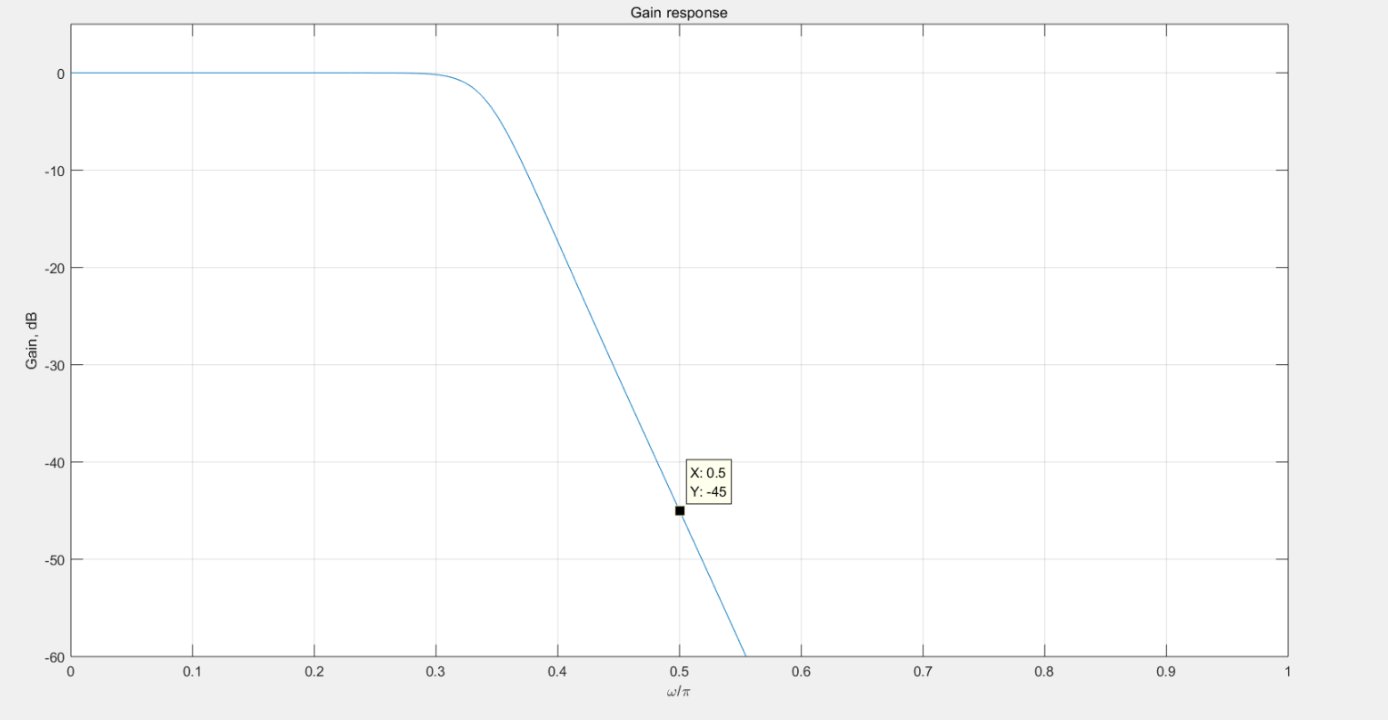

从图中可以看到，在0.5pi处衰减45dB，符合题目要求。

**相频图像**

